<!DOCTYPE html>

<html>

<head>

    <title>Всплывающее окно</title>

    <script type="text/javascript">

        function showPopup() {

            alert("Привет, javascript!");

        }

    </script>

</head>

<body onload="showPopup()">

</body>

</html>

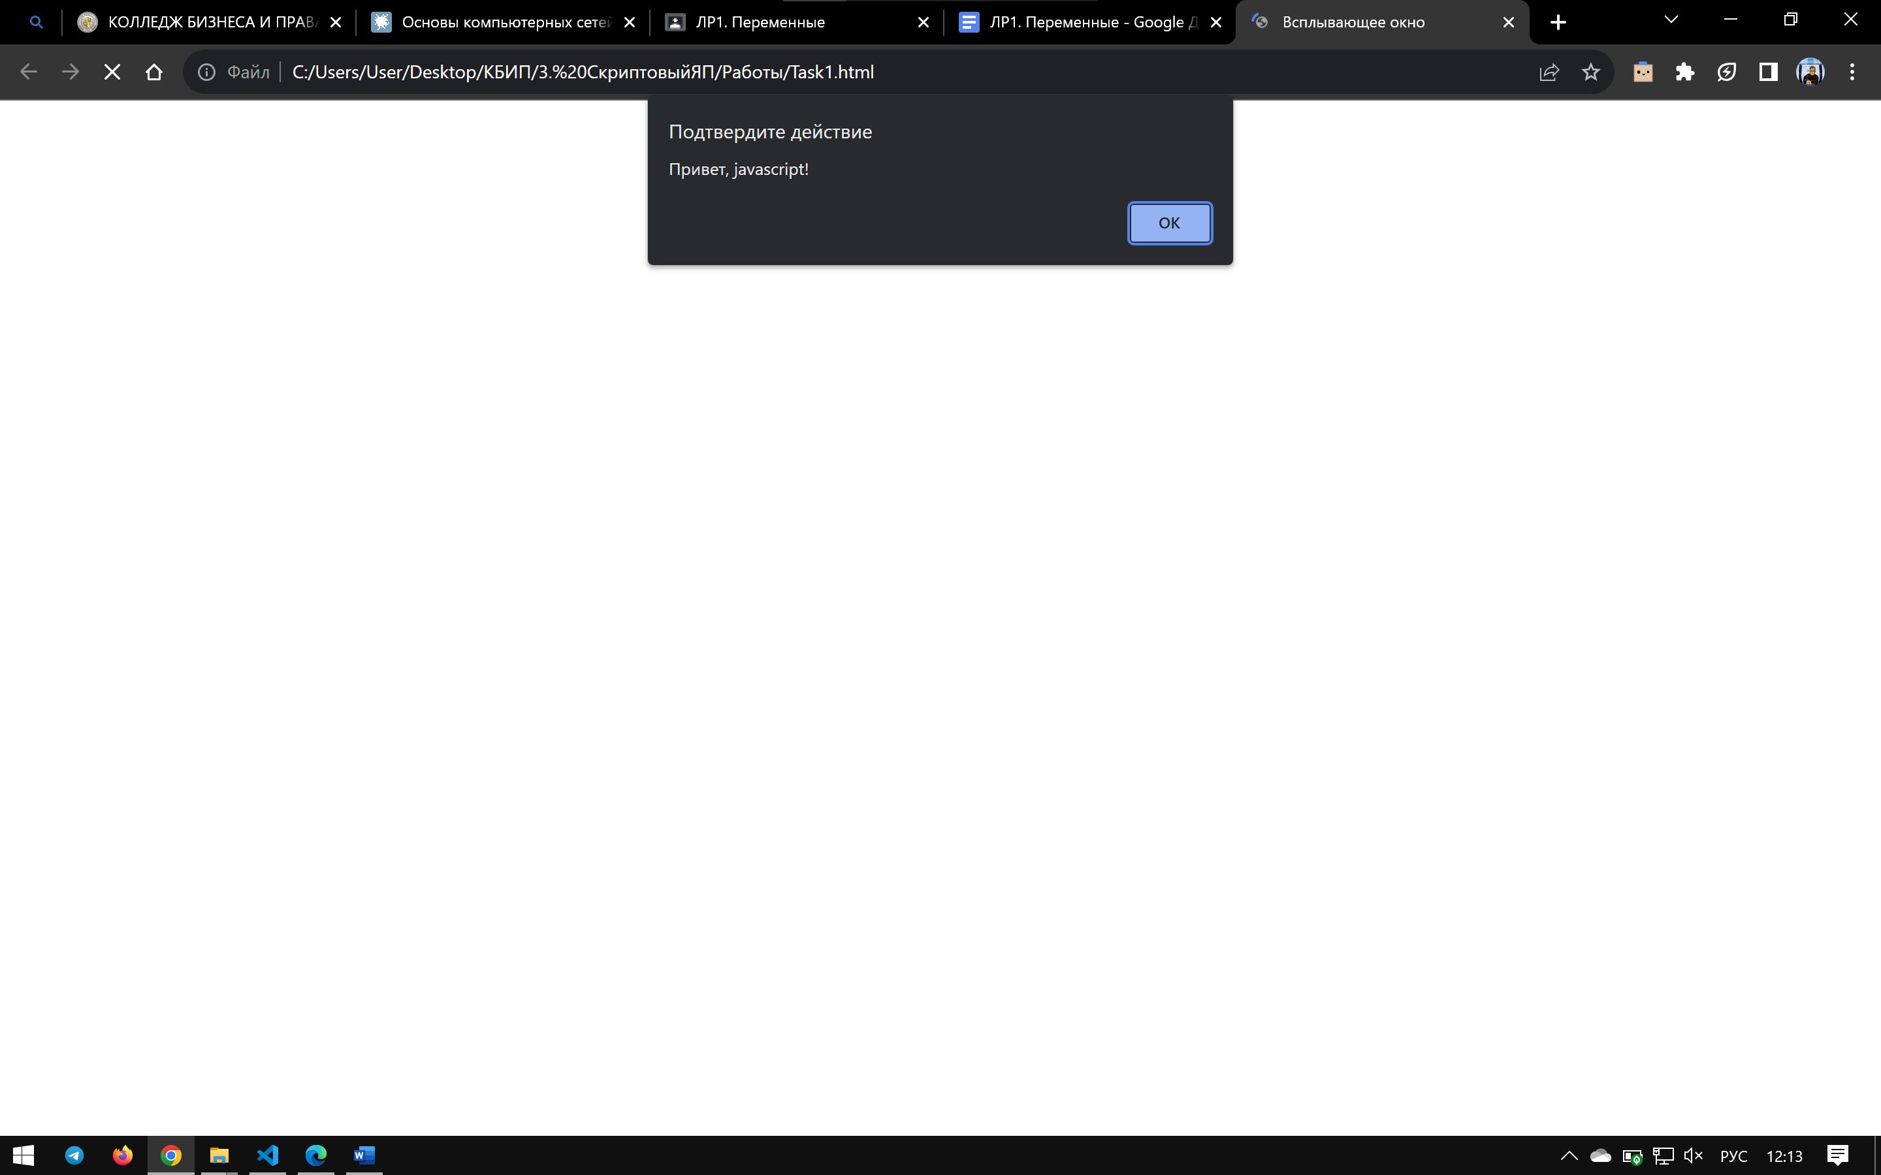

<!DOCTYPE html>

<html>

<head>

    <title>Моя HTML-страница</title>

    <script src="script.js"></script>

</head>

<body>

</body>

</html>

<!--script.js-->

alert("Привет, JavaScript!");

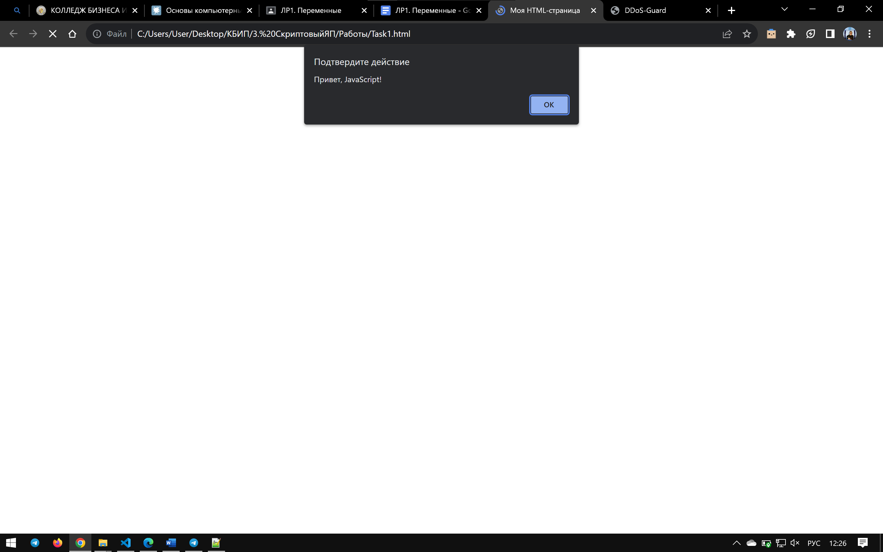

<!DOCTYPE html>

<html>

<head>

    <title>Моя HTML-страница</title>

    <script>

        let name = "Джон";

        let admin = name;

        alert(admin);

    </script>

</head>

<body>

</body>

</html>

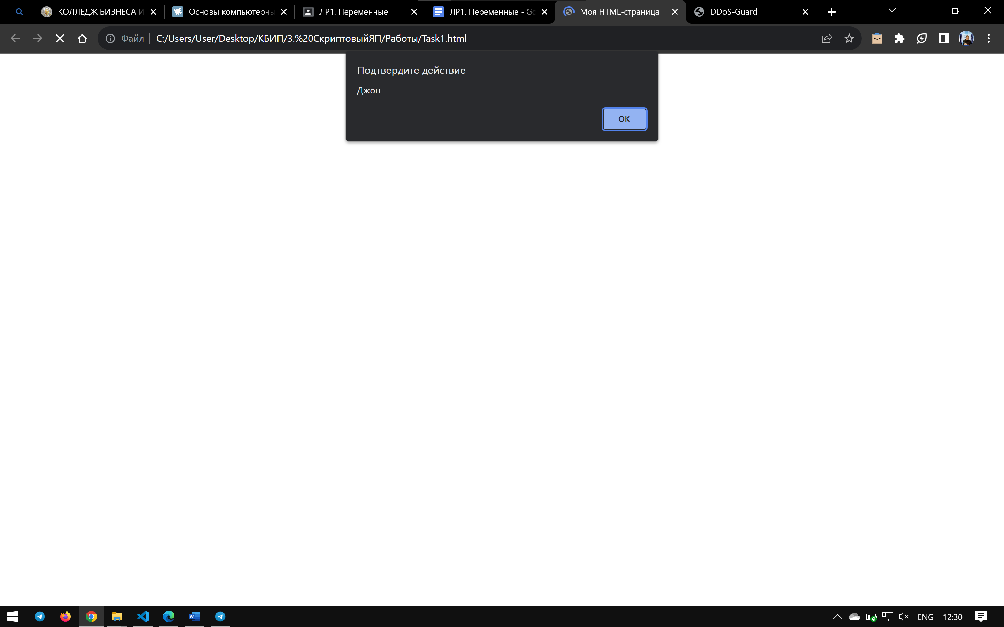

<!DOCTYPE html>

<html>

<head>

    <title>Моя HTML-страница</title>

    <script>

        let planetName = "Земля";

        let visitorName = prompt("Введите ваше имя", "");

        alert(`Привет, ${visitorName}! Добро пожаловать на планету ${planetName}!`);

    </script>

</head>

<body>

</body>

</html>

